Gacetilla Zig-Zag
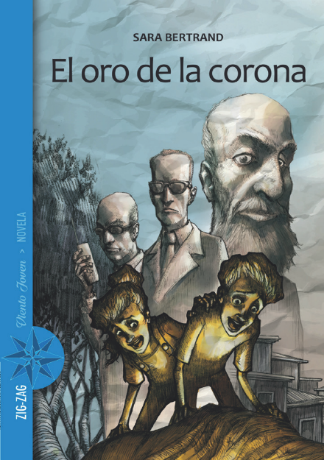

El oro de la corona
Autora: Sara Bertrand
128 páginas
13 x 18,5 cm
Cód. interno 7954
ISBN 9789561229785
Precio $ 3.277 + IVA

Martín, el protagonista de esta novela, es un adolescente al que le gusta recorrer las calles de Valparaíso. En uno de sus paseos es raptado y obligado a entrar a robar a la casa de un viejo inglés que vive hace mucho años en Chile, lo que lo involucra en un misterio que tiempo atrás quedó sin resolver. Entre la magia de Valparaíso y el enigmático paisaje de Chiloé, Martín da un vuelco importante en su vida, descubre la importancia de la amistad y se sorprende con el inicio de un nuevo amor.
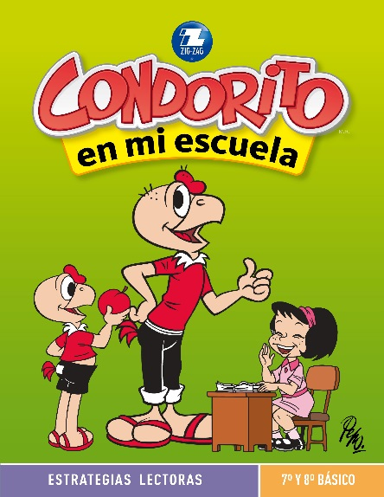
Condorito en mi escuela
Estrategias lectoras 7° y 8° Básico
Autor: Gabriel González
176 páginas
21 x 27 cm
Cód. interno 5986
ISBN 9789561230316
Precio $ 7.479 + IVA

Condorito, el más querido personaje popular del comic chileno y latinoamericano, creado por Pepo, nació en Zig –Zag en el año 1949. Hoy, muchos años después, la editorial da vida, nuevamente, a este recordado personaje a través del texto Condorito en mi escuela, y lo hace para acompañar a los profesores en la tarea de desarrollar la comprensión lectora como competencia clave para la vida.

La propuesta didáctica toma como punto de partida las divertidas y variadas historietas, convirtiéndolas en estrategias de lectura, mediante actividades que invitan a leer, reír, jugar y aprender.

El texto se presenta en cuatro módulos temáticos:
1. Historia de radio y televisión
2. El mundo de la fantasía
3. Inventos y descubrimientos
4. Las redes sociales

Estos grandes temas se abordan por medio de fichas de trabajo que proponen distintas estrategias para ejercitar y desarrollar habilidades, tanto generales como específicas, en el proceso lector. Las actividades se presentan secuenciadas en progresivo nivel de complejidad.

Condorito en mi escuela. Estrategias lectora 7° y 8° se suma al texto Condorito en mi escuela. Estrategias lectora 5° y 6° que está disponible en el mercado desde fines del año 2015.

